查档申请表

申请单位 |  | 申请人
申请人  证件信息 |  | 申请人  联系电话
查档目的及要求
查档内容（可另附表格）

申请人签名： 申请单位领导签字（单位公章）：

立卷部门负责人签字（单位公章）：

年 月 日

（示例）
查档申请表

申请单位 | 品资所 | 申请人 | 张三
申请人  证件信息 | 身份证号码 | 申请人  联系电话 | 18900000000
查档目的及要求
例：
目的：用于职称评审或完善个人档案......
要求：查本人任职资格相关文件（2000年-2020年）
请扫描发至张三OA邮箱
查档内容（可另附表格）
例：如能在档案系统上查询到自己所需内容，请截图，如下图所示：
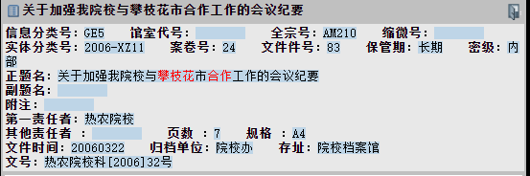
如不能在档案系统上查询到自己所需内容，请提供想要查询档案的关键词，如：攀枝花、合作、协议、1994......

申请人签名： 张三 申请单位领导签字（单位公章）：

立卷部门负责人签字（单位公章）：

年 月 日

